Bornholm 2019

I sommeren 2019 tager troppen til Bornholm, det vil ske i uge 27 og vi har tænkt os at tage af sted uden ledere.
Det kommer til at være en tur hvor vi lærer hinanden bedre at kende og udforsker øen på vores cykler.

Vi mødes og ankommer på Flintholm st.
Søndag den 30.juni 20-22 (tidspunktet er ikke helt fastlagt)
Hjemme fredag aften den 5. juli ca. kl 00.00
Flere oplysninger følger.

Det vil ca. komme til at koste 1000kr. per person.

Vil du med? Så udfyld og aflever sedlen senest onsdag den 6. februar eller på mail hkailow@gmail.com den 8. februar.

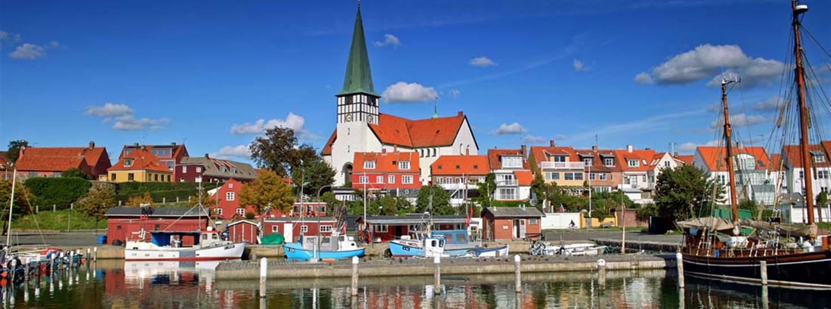

Ja jeg vil gerne med Nej jeg vil ikke med

Barns navn ______________________________________________

Barns underskrift__________________________________________

Forældres underskrift_______________________________________

